LƯU ĐỒ TOÀN BỘ QUÁ TRÌNH
TRIỂN KHAI ERP
MỤC LỤC
1. Sơ đồ tổng thể 6 Phase triển khai ERP
2. Phase 0 – Chuẩn bị dự án
3. Phase 1 – Khảo sát & Blueprint
4. Phase 2 – Thiết kế & Phát triển
5. Phase 3 – Kiểm thử (Testing)
6. Phase 4 – Go-Live
7. Phase 5 – Hậu Go-Live & Bảo hành
8. Sơ đồ kiến trúc hệ thống ERP cho BTChem
9. Ghi chú & Hướng dẫn sử dụng

SƠ ĐỒ TỔNG THỂ 6 PHASE TRIỂN KHAI ERP
Toàn bộ quá trình triển khai từ Phase 0 (Chuẩn bị) đến Phase 5 (Hậu Go-Live & Bảo hành)
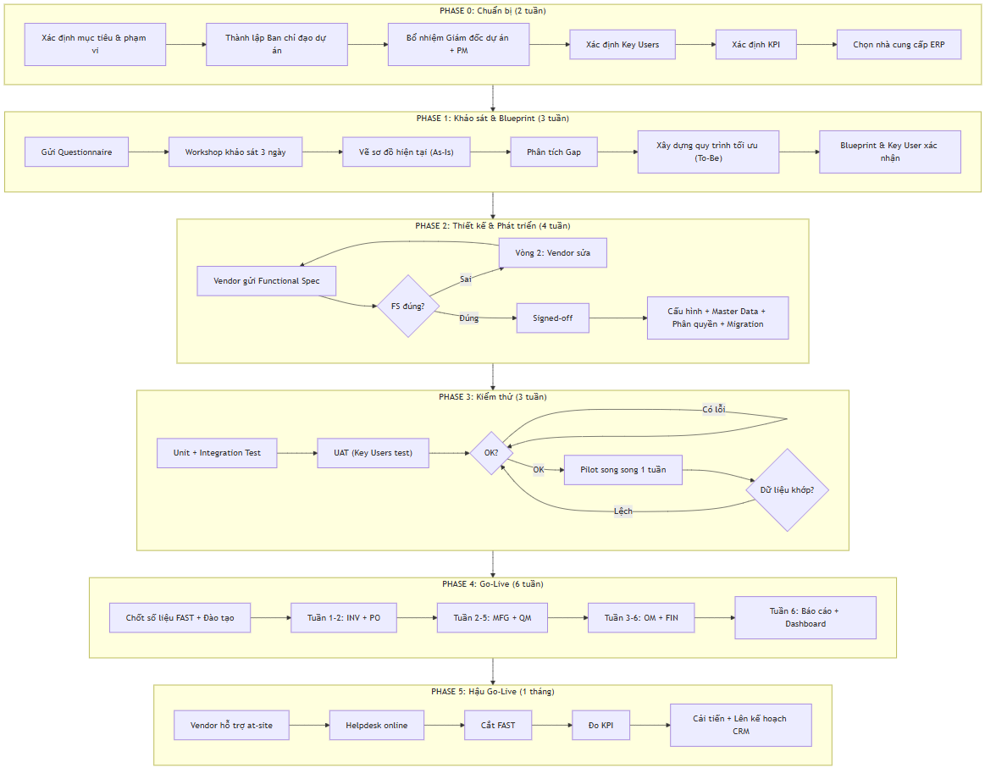

PHASE 0 – CHUẨN BỊ DỰ ÁN
Các bước khởi động dự án ERP: mục tiêu, nhân sự, KPI, chọn vendor
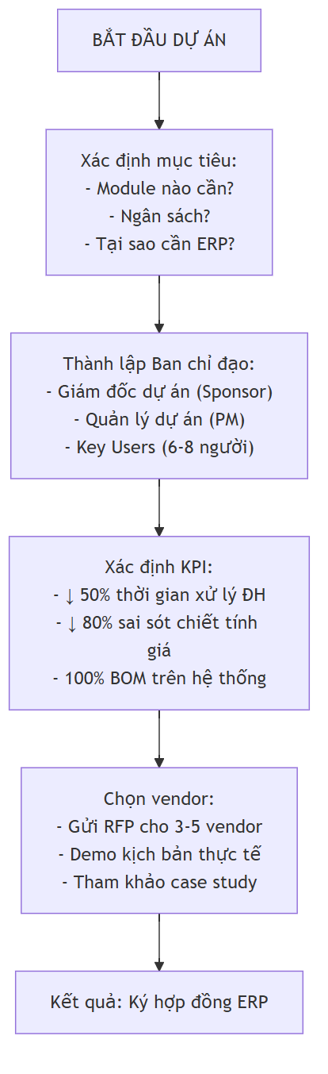
PHASE 1 – KHẢO SÁT & BLUEPRINT
Hiểu quy trình hiện tại, phân tích gap, vẽ quy trình tối ưu
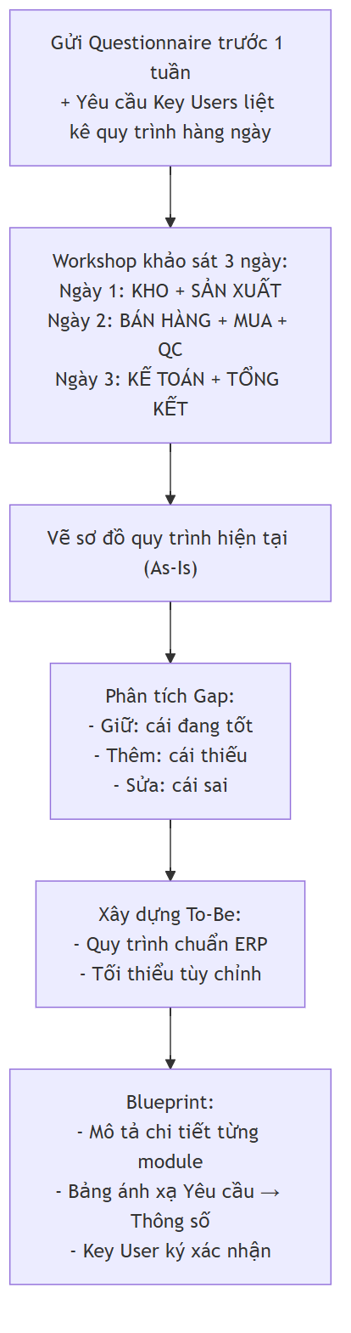
PHASE 2 – THIẾT KẾ & PHÁT TRIỂN
Vendor viết đặc tả chức năng (FS), cấu hình hệ thống, nhập dữ liệu
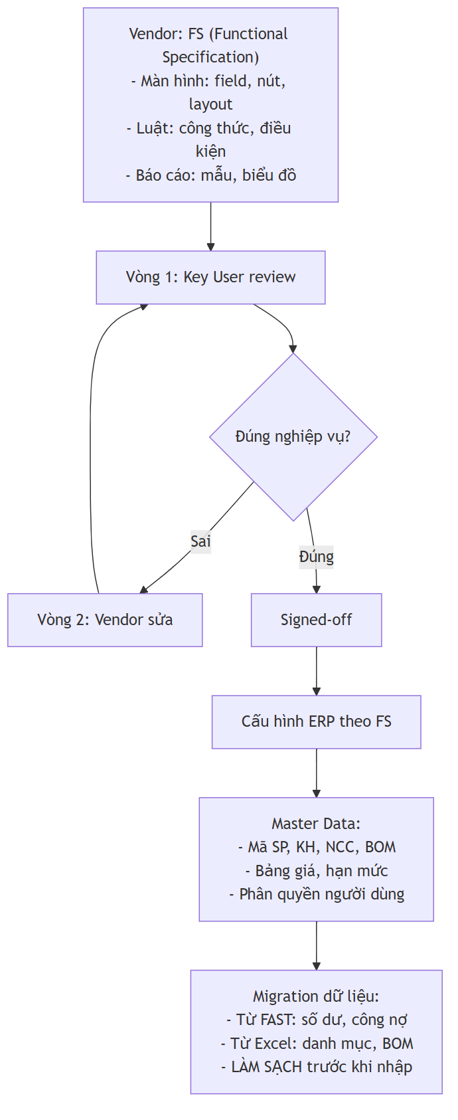
PHASE 3 – KIỂM THỬ (TESTING)
Unit Test, Integration Test, UAT, Pilot song song — có vòng lặp sửa lỗi
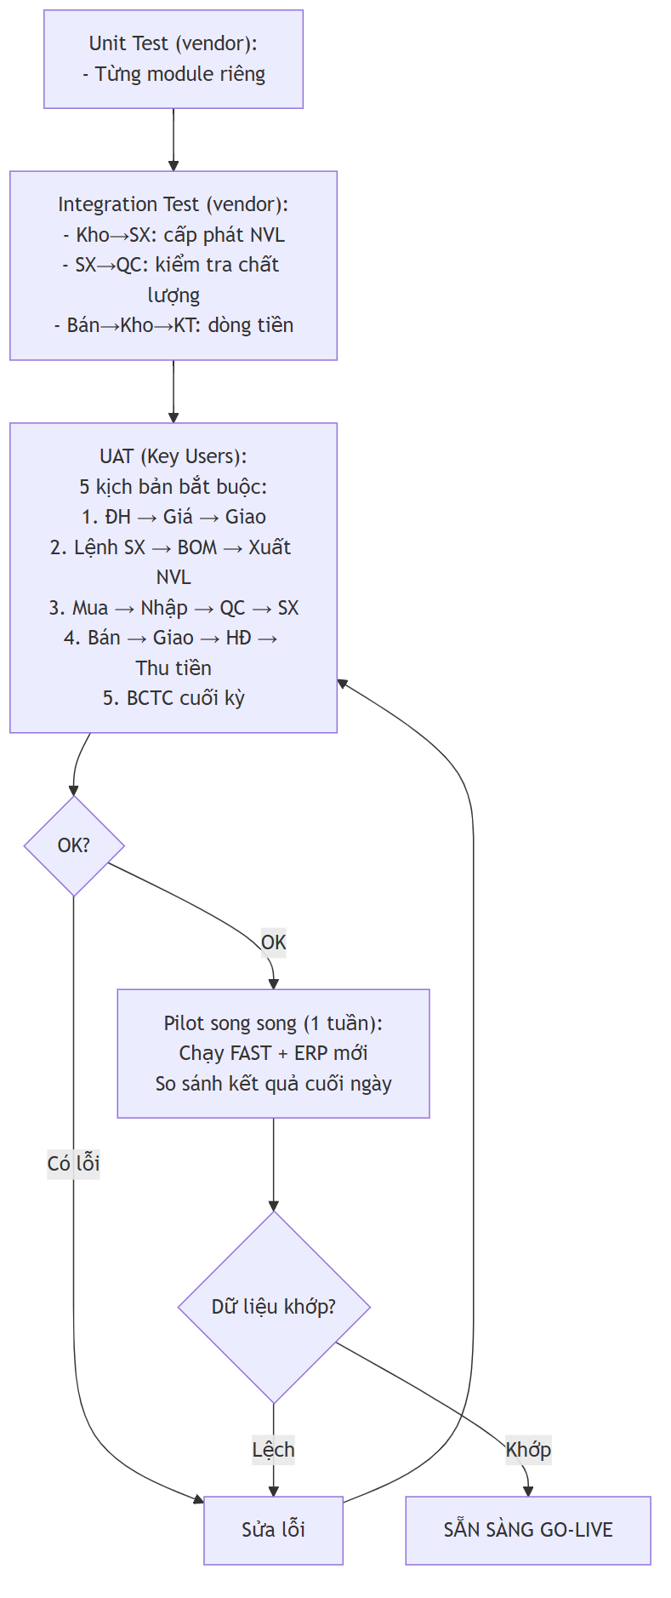
PHASE 4 – GO-LIVE
Triển khai theo thứ tự: Kho → SX → Bán hàng → Kế toán → Báo cáo
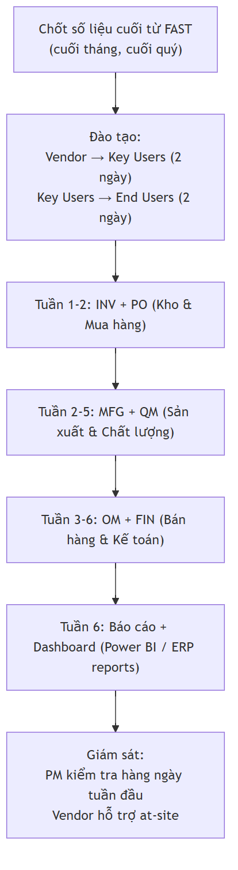
PHASE 5 – HẬU GO-LIVE & BẢO HÀNH
Hỗ trợ, ổn định, cắt FAST, đo KPI, lên kế hoạch CRM Phase 2
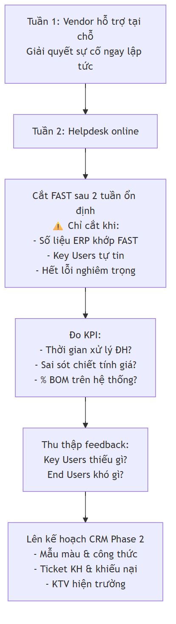
SƠ ĐỒ KIẾN TRÚC HỆ THỐNG ERP CHO BTCHEM
Người dùng → ERP Core (6 module Dynamics 365 BC) → Báo cáo → CRM Phase 2
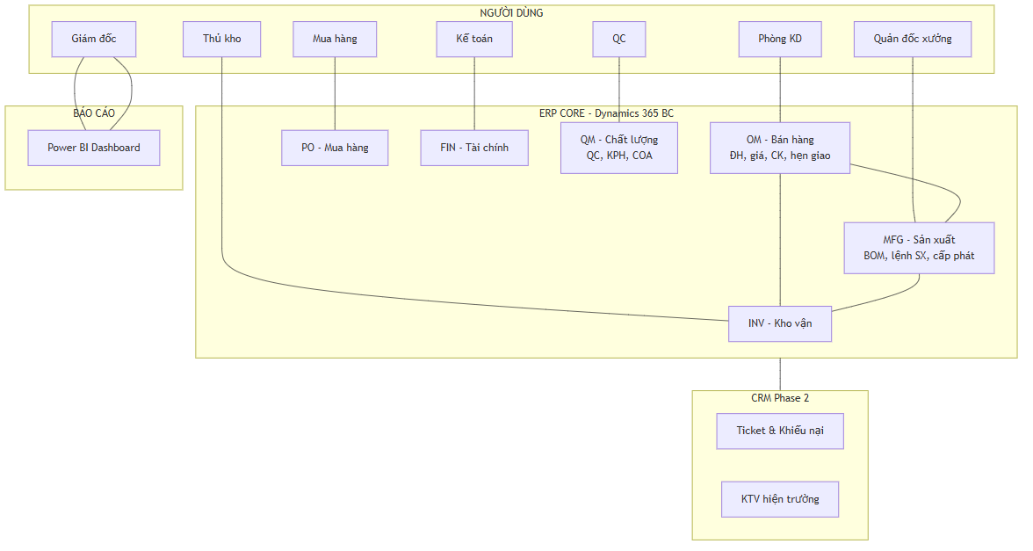
GHI CHÚ & HƯỚNG DẪN SỬ DỤNG
- Nguồn tài liệu: Các lưu đồ được tổng hợp từ Cẩm nang triển khai ERP (IZISolution / ERPViet, 36 trang), Đề cương triển khai ERP cho BTChem (09/06/2026), và tài liệu Ban Dự Án BTCHEM.

